Al dar en el link nos aparecerá esta pestaña, aquí le daremos en “APLICACIONES DE…”.

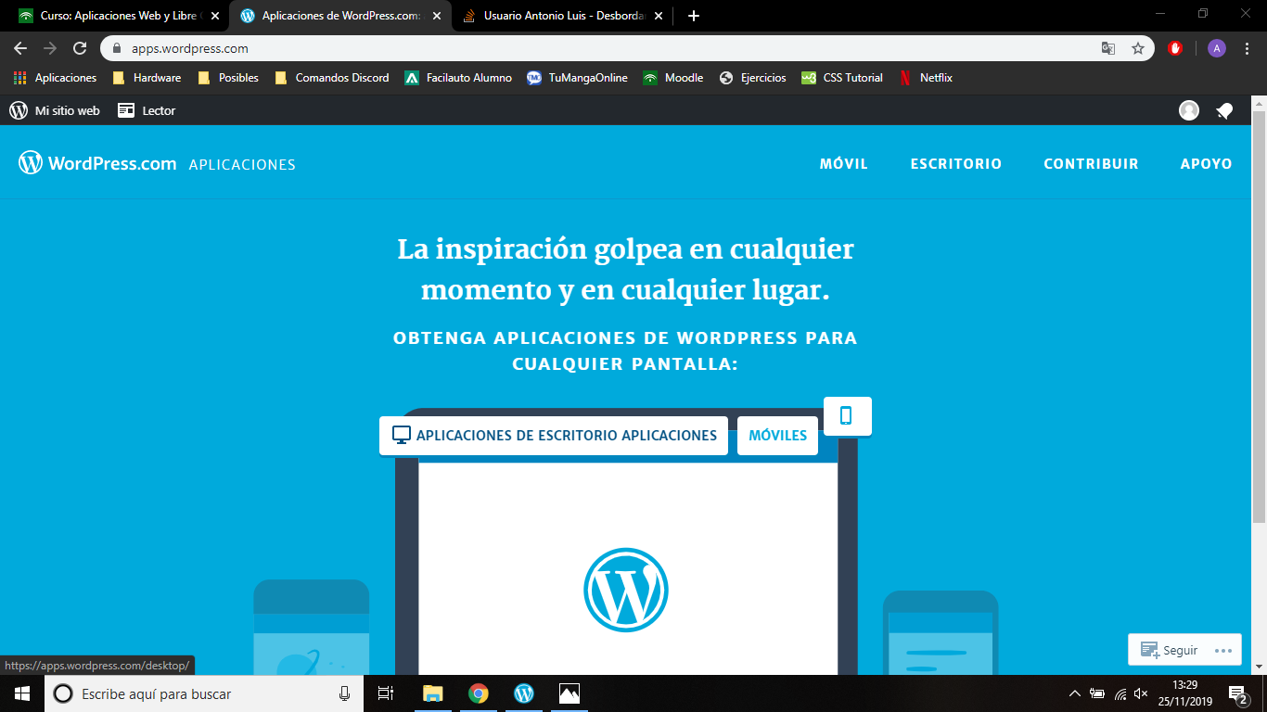

Nos moverá a esta otra página y le damos en “WINDOWS (7+)” para que se descargue.

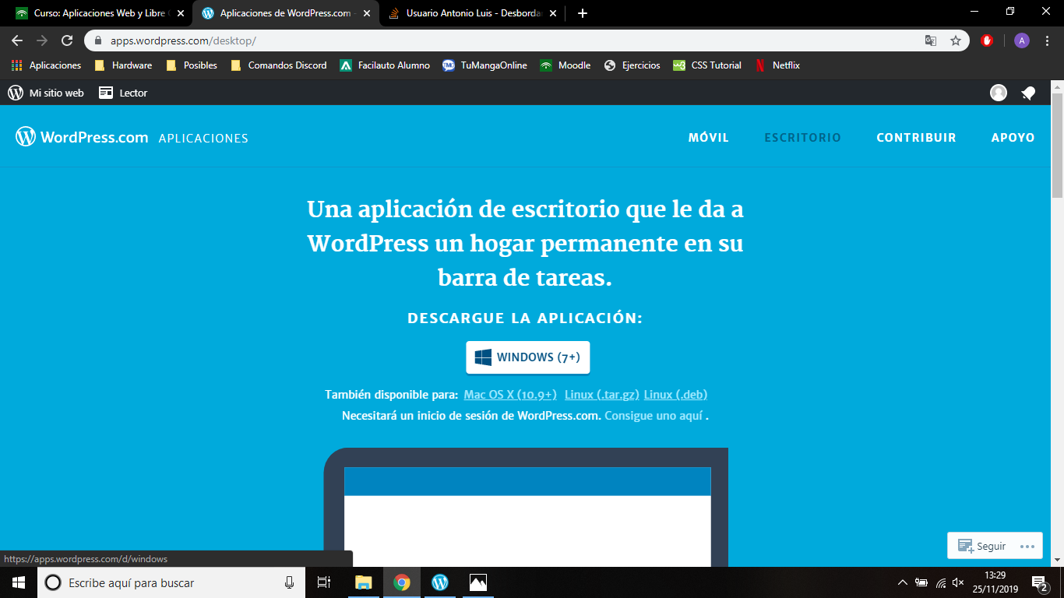

Abrimos la aplicación e introducimos nuestro correo y contraseña de nuestra cuenta de WordPress.

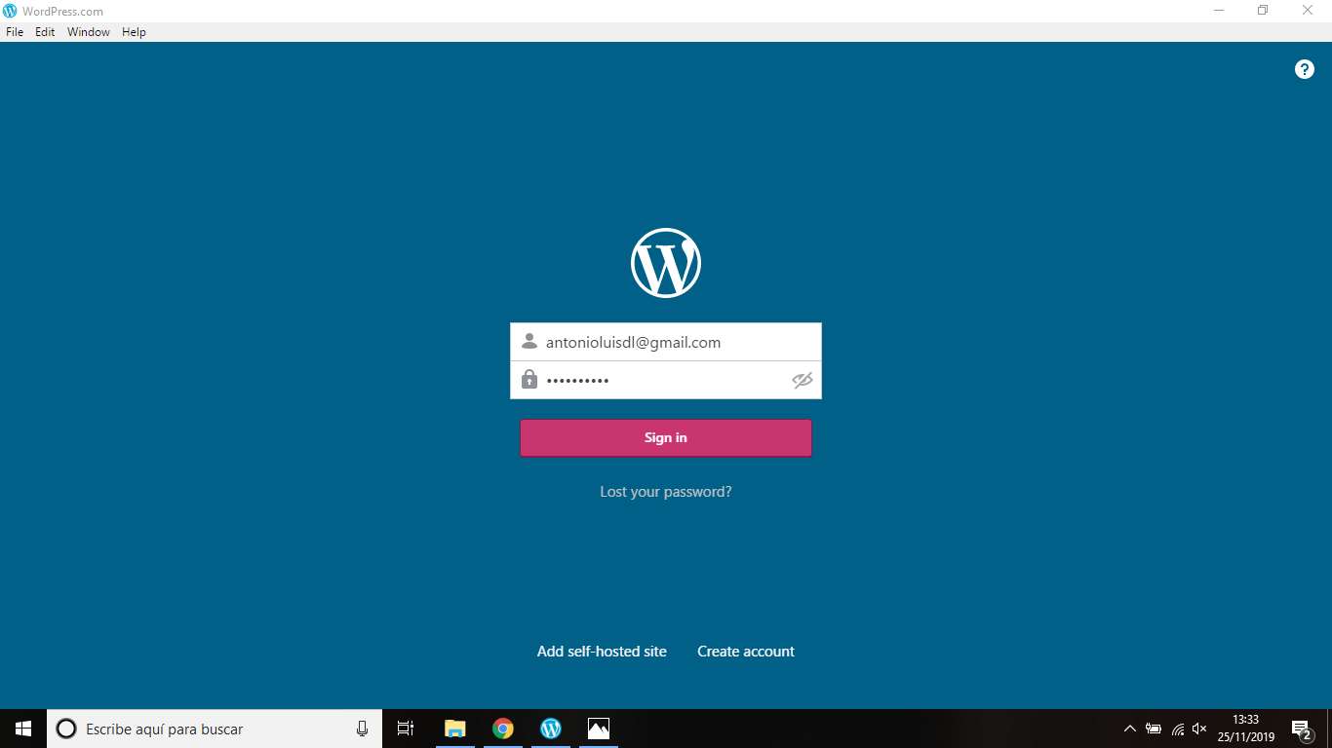

Y ya debería de funcionar.

